Proyecto Huella de Carbono — Visualización de Datos

# Introducción

## Este proyecto nace a partir del objetivo de visualizar datos de forma clara y significativa. A lo largo del cuatrimestre trabajamos distintas formas de representación, y fue en una de las primeras clases donde, al diseñar dos huellas, surgió la idea de vincular ese elemento visual con el concepto de la huella de carbono. A partir de esa conexión conceptual, desarrollamos una propuesta que combina diseño e información para representar el impacto ambiental de las empresas y regiones a lo largo del tiempo. Así, construimos una experiencia visual interactiva que permite comparar datos, evidenciar tendencias y fomentar la reflexión sobre el uso creciente de energías no renovables y sus consecuencias.

## 1. Visualización del impacto de empresas por huella de carbono

Para comenzar, se presenta un gráfico que muestra la cantidad de CO₂ emitida por empresa. Cada huella representa 2,5 millones de toneladas de CO₂, equivalente a las emisiones anuales de 500.000 autos. El gráfico es interactivo: al pasar el cursor por encima de cada huella, se informa la cantidad acumulada de CO₂. Además, al posicionarse sobre los nombres de las empresas se despliega información adicional como el Market Cap, nacionalidad y mas. Esta visualización permite dimensionar de forma visual e intuitiva el impacto de las principales corporaciones.

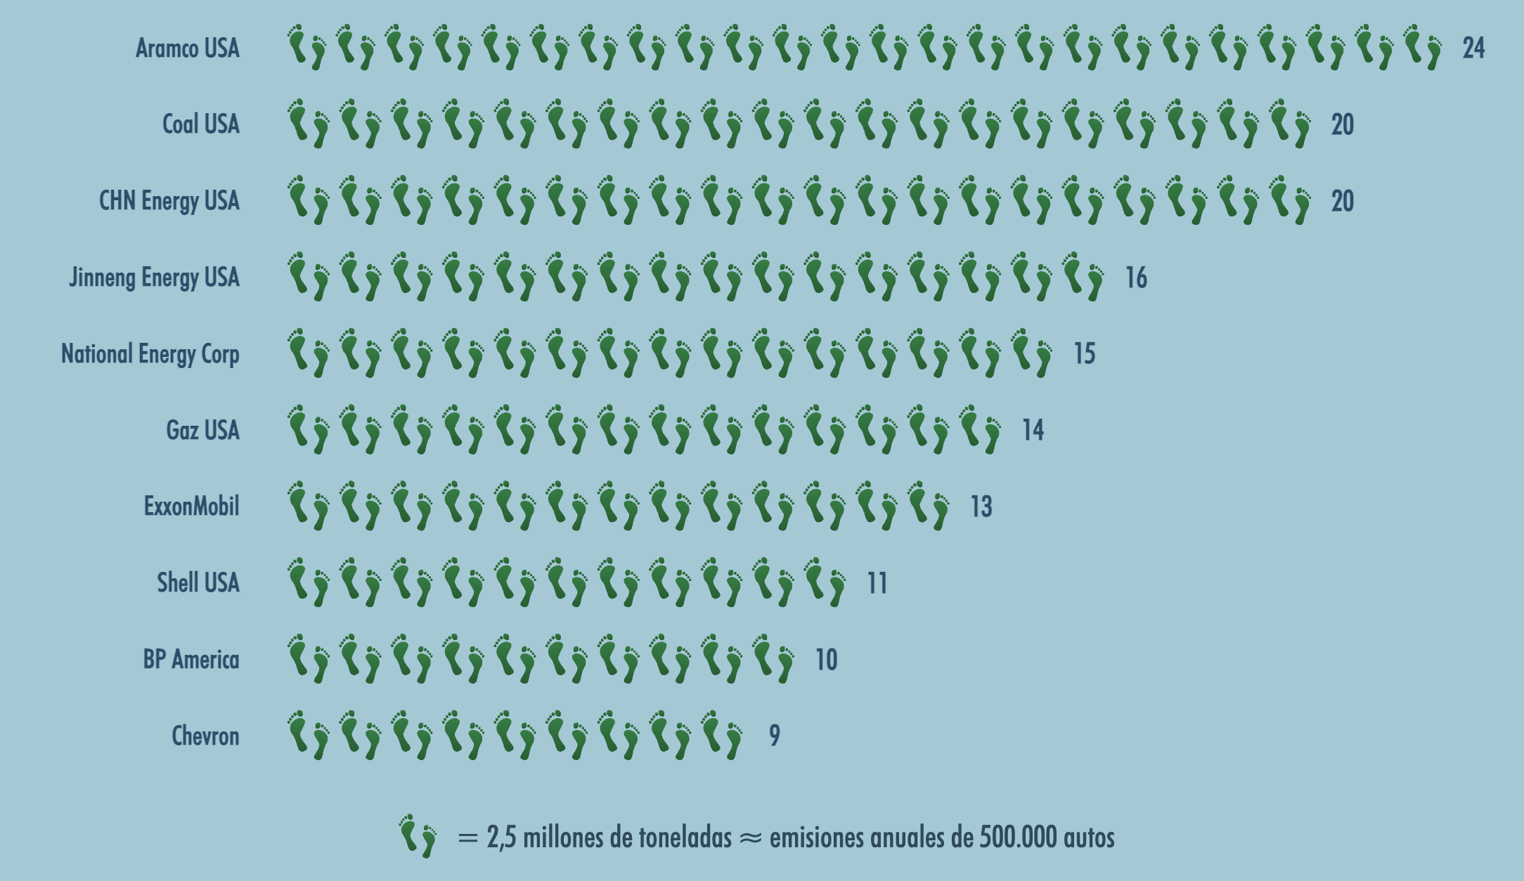

## 2. ¿Qué es la huella de carbono?

Con el objetivo de reforzar la comprensión del concepto, sumamos un video explicativo que ayuda a entender de forma simple y visual qué es la huella de carbono. Esto ofrece una pausa en la visualización y permite a los usuarios conectar con el contenido desde un formato más dinámico y accesible.

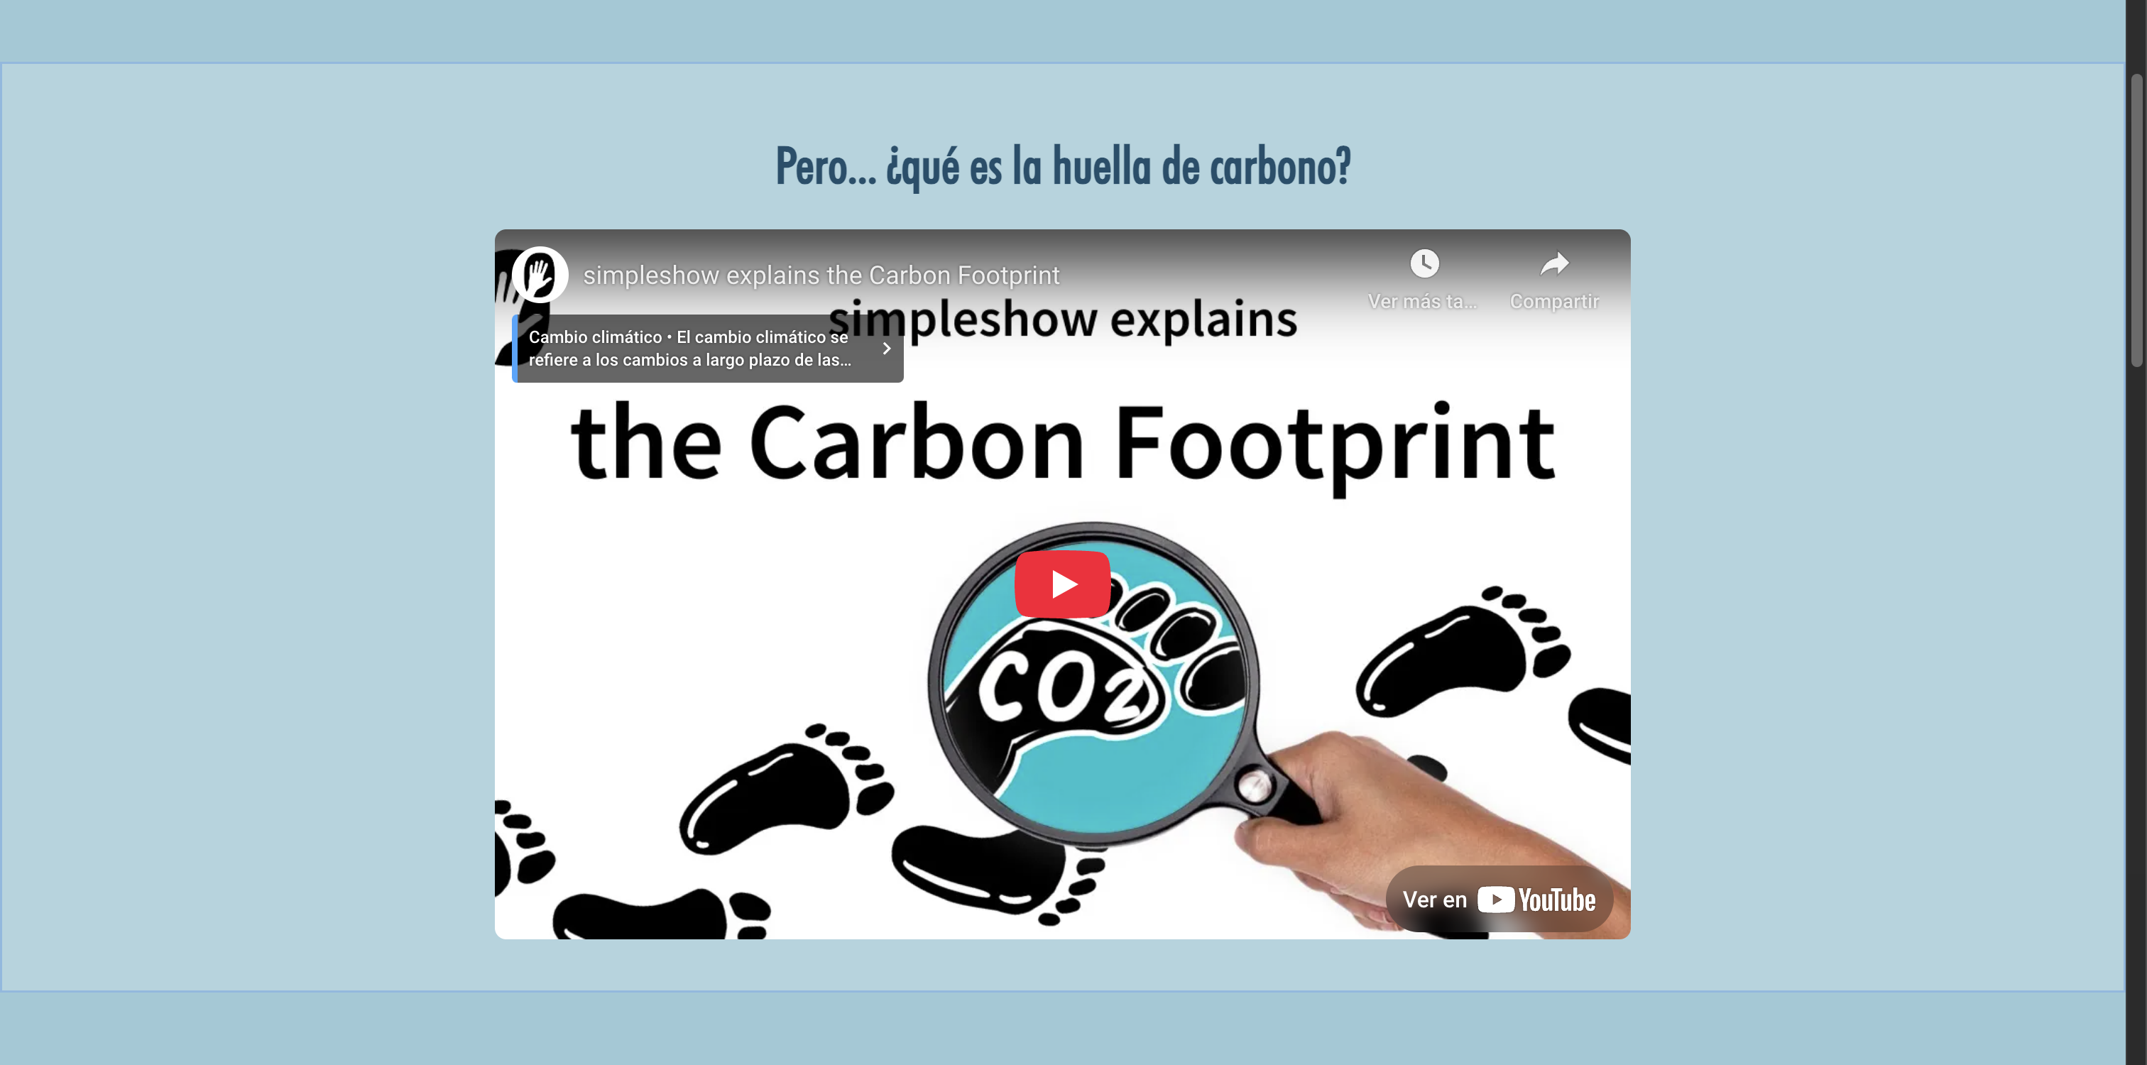

## 3. Comparación de emisiones regionales: 2004 vs 2024

Se presentan dos mapas de EE.UU. con 10 categorías distintas de intensidad de emisiones, donde el color más oscuro indica mayor volumen de emisiones de carbono. El primer mapa muestra las emisiones en 2004 y el segundo en 2024. El contraste visual permite observar cómo se intensificaron las emisiones en la mayoría de las regiones del país. Esta visualización también es interactiva: al pasar el cursor sobre cada estado, se despliega la cantidad de CO₂ emitida por ese estado y el grupo al que pertenece dentro de la escala de emisiones.

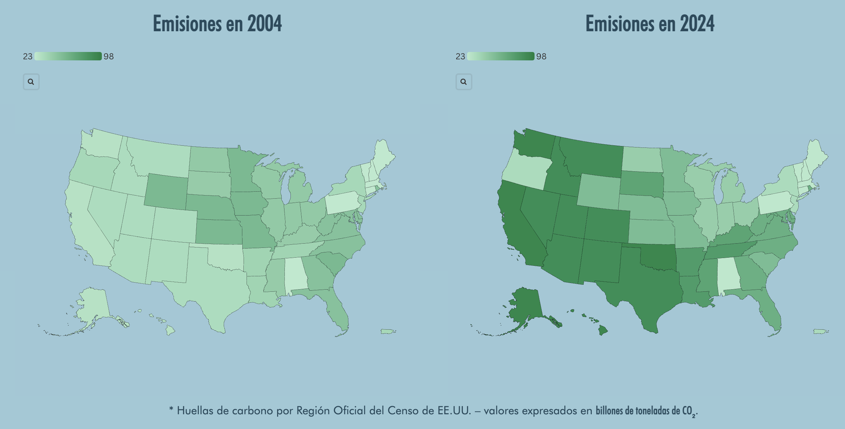

## 4. Evolución del uso energético en EE.UU.

En este gráfico de barras se muestra la evolución del uso de energía renovable y no renovable en Estados Unidos desde 2015. En un principio, la energía renovable aumentaba constantemente, pero a partir de 2022 se observa una caída, mientras que la energía no renovable crece con fuerza, duplicando el uso de renovables. Esto representa un riesgo en términos de sostenibilidad, ya que las fuentes no renovables generan mayor huella de carbono.

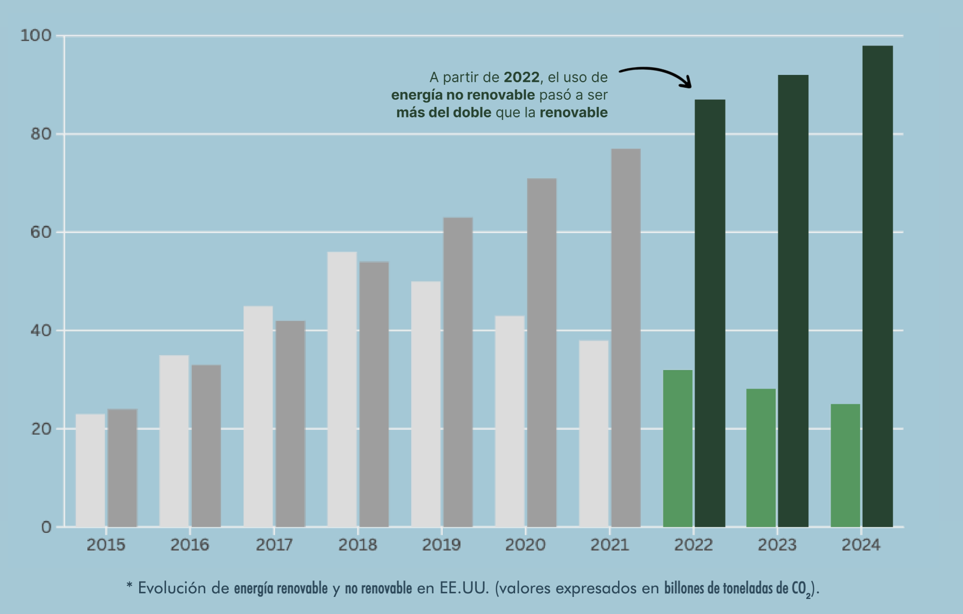

## 5. Llamado a la acción: Medí tu huella

Para cerrar la experiencia de forma práctica, se incluyó un botón interactivo que invita a las personas a medir su propia huella de carbono. Esto transforma la experiencia informativa en una oportunidad concreta de reflexión y cambio.

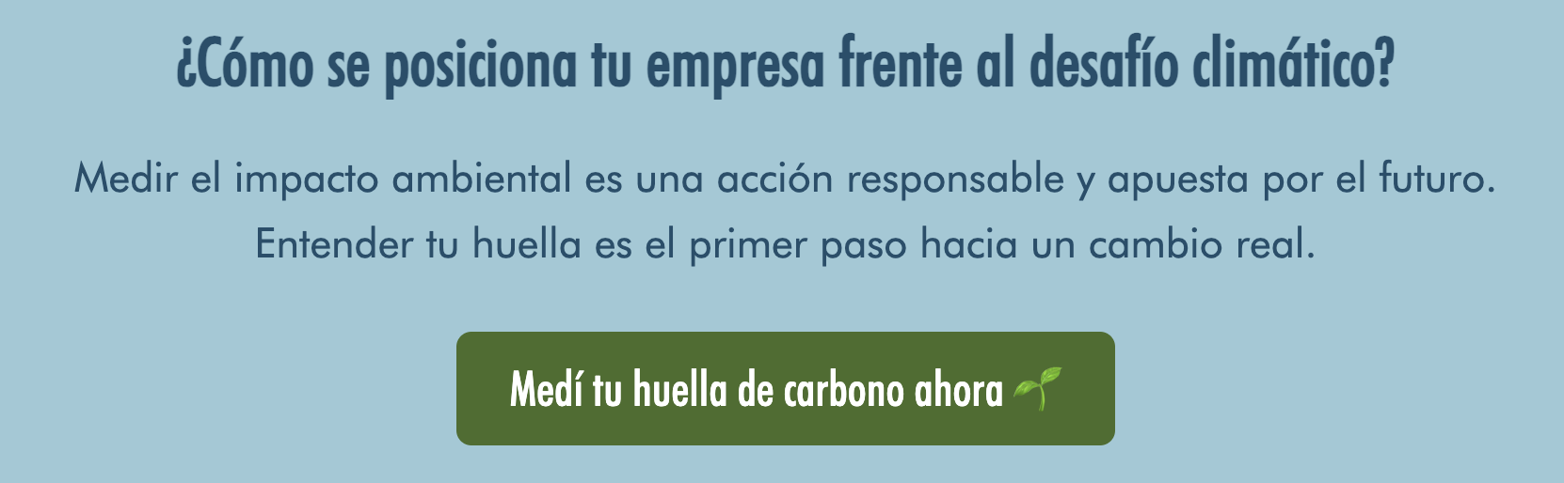

## 6. Footer visual

El pie del proyecto muestra un paisaje natural y estilizado, evocando la armonía con el entorno que se busca alcanzar. La estética refuerza el vínculo visual con lo ecológico y lo simple, cerrando el recorrido con una sensación de esperanza y acción.

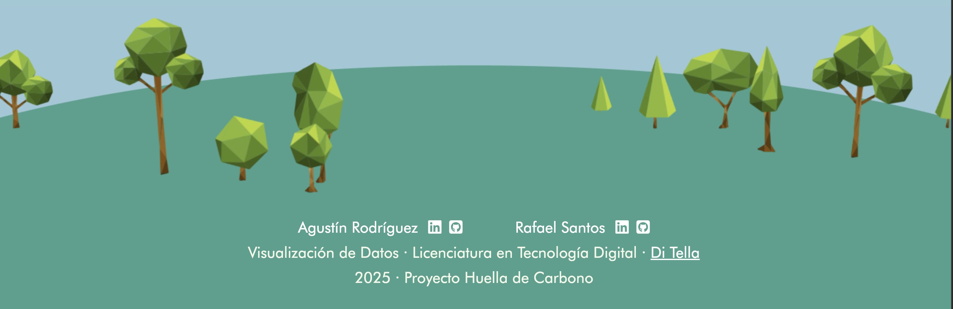

# Créditos

Agustín Rodríguez & Rafael Santos

Carrera: Diseño y Tecnología Digital – Universidad Torcuato Di Tella

Año: 2025

Materia: Visualización de Datos